**TON DUC THANG UNIVERSITY**



**SOFTWARE ENGIRNEERING**

**Software Requirement Specifications**

**Project: CMS – Cầu Lông**

Prepare by :

Dương Minh Trí – 51600094

Trần Quang Linh - 51600046

Nguyễn Văn Quay - 51600073

Nguyễn Thành Tín – 51600091

Bùi Thanh Tân - 51600078

# Introduction

* 1. **Purpose**

Dự án phần mềm CMS – Cầu long. Cho phép người dùng đăng ký thành viên và đăng ký sân tập.

* 1. **Intended audience**

Phần mềm này hướng đến tất cả mọi người có niềm đam mê chơi cầu lông như mà chưa biết chơi ở đâu và sân như thế nào.

* 1. **Product scope**

Phần mềm cung cấp cho người dùng các sân tập trống và ưu đãi cho người dùng khi là thành viên , giúp mọi người có một sức khỏe tốt sau 1 ngày làm việc mệt mỏi.

* 1. **References**

<http://haiyensport.com/tin-tuc/danh-sach-san-cau-long-tphcm.html>

Đây là trang web đặt sân cầu long , có thể tham khảo giao diện để làm , cách tính tổng thu nhập hằng tháng , đăng ký thành viên.

## **Product Perspective**

Sản phẩm này đuọc thiết kế riêng biệt và chạy độc lâp

## **Product Functions**

* Cho phép người dung đặt sân để chơi cầu lông
* Cho phép người dung đăng ký thành viên vào CLB cầu lông
* Cho phép người dung tiếp cận các ưu đãi khi tham gia vào CLB cầu long

## **User Classes and Characteristics**

Đối với người dung không phải Admin:

* Có thể đăng nhập vào trang
* Có thể tham khảo thông tin giờ giấc, sân bãi để đặt sân
* Có thể xem các ưu đãi khi đã đăng ký thành viên

Đối với administrator:

* Có thể xem được thống kê bao nhiêu lượt truy xuất vào trang
* Có thể nắm bắt được số lượng người dùng đâ đăng ký thành thành viên
* Có thể xem được hiện tại có bao nhiêu người đang đặt chọn sân

### 2.3.1 Diagram

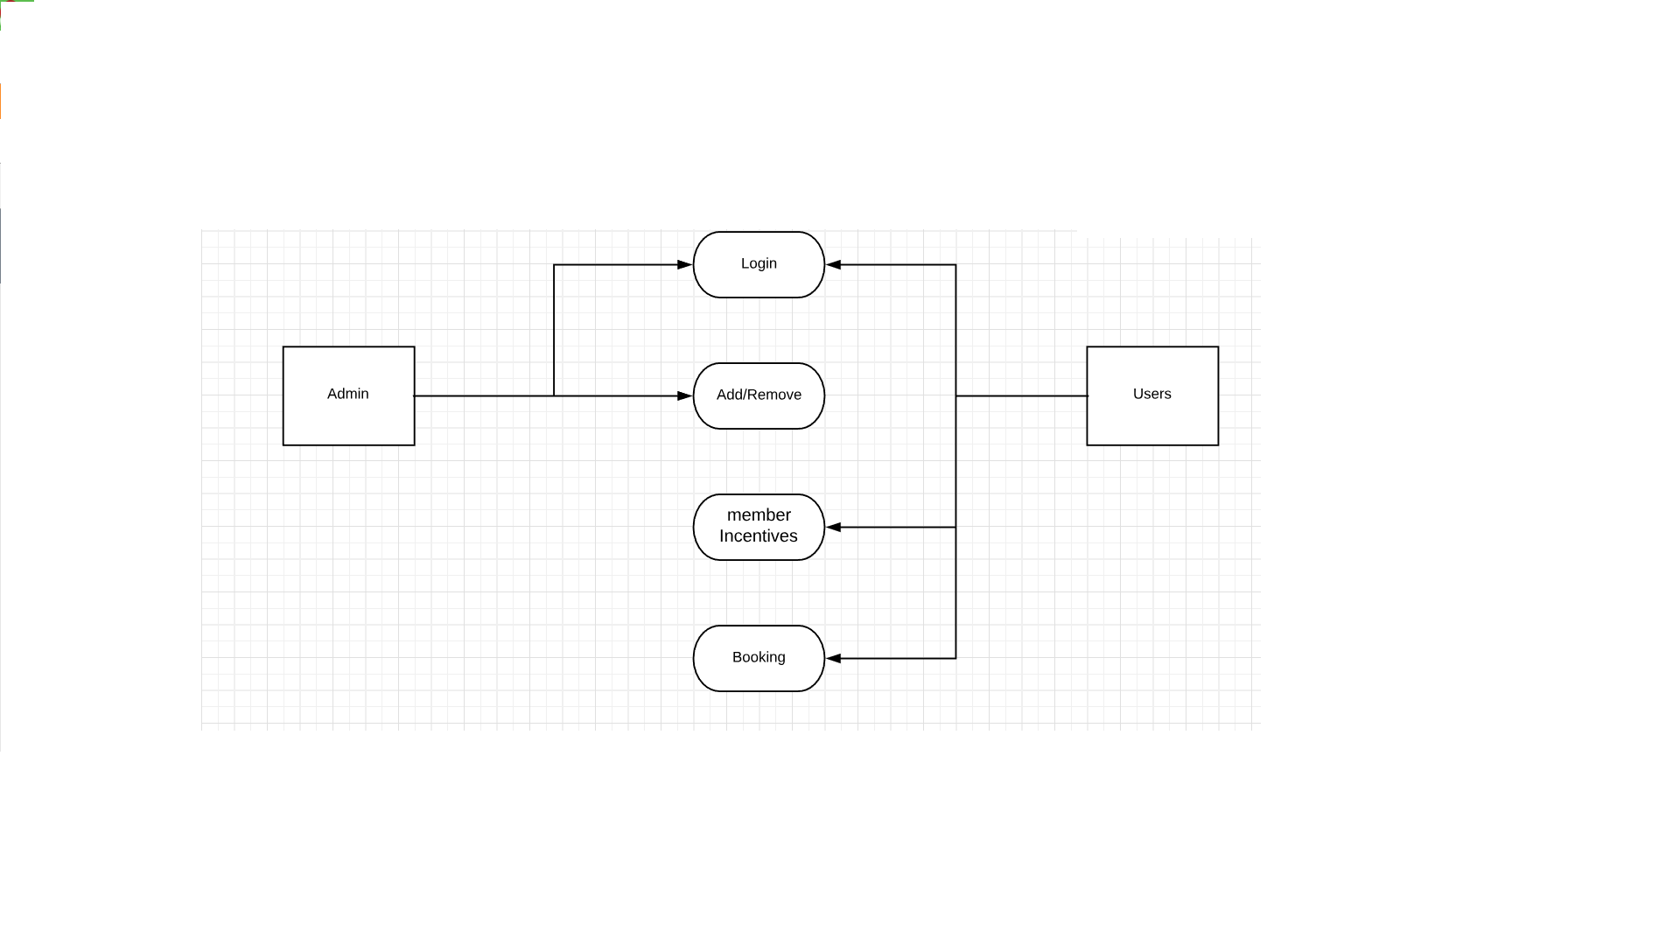

Diagram1. Uses Cases

### **2.3.2 Use Cases Description**

|  |  |  |  |  |
| --- | --- | --- | --- | --- |
| No. | Code | Name | Brief Description | Notes |
| 1 | UC01 | Login | Đăng nhập hệ thống |  |
| 2 | UC02 | Quản lý users | Xem công cụ thông tin và quyền của khách hàng cho mỗi nhóm người dùng. | Quản Lý từng thông tin của khách hàng |
| 3 | UC03 | Thêm , xóa user | Cho phép quản trị viên và người quản lý chỉ định thêm, xóa cho người dùng cụ thể. | Khi nhân viên thêm hoặc xóa, phải báo cáo với quản trị viên |
| 4 | UC04 | Chỉnh sửa thông tin khách hàng | Cho phép quản trị viên và người quản lý chỉnh sửa thông tin khách hàng cụ thể | Khi nhân viên thêm hoặc xóa, phải báo cáo với quản trị viên |
| 5 | UC05 | Quản Lý thông tin sân | Cho phép quản trị viên quản lý thông tin sân , đã đặt và chưa đặt | Quản Lý dữ liệu sân được cập nhập liên tục |
|  |  |  |  |  |
|  |  |  |  |  |

## **Operating Environment**

Để có thể sử dụng dịch đặt sân cầu lông mà trang cung cấp, cần yêu cầu người sử dụng phải sử dụng pc hoặc laptop cùng các thiết bị điện thoại hoặc tablet các loại và phải có kết nối mạng ổn định.

## **Design and Implementation Constraints**

Ở phía server thì phải tìm được cách để cho server chạy 24/7 một ngày để cho người dùng có thể xem thông tin sân bãi, thời gian để tiến hành đặt sân

Khi đường truyền của users không được ổn định sẽ có thể ảnh hưởng một phần trong việc tải lên các thông tin về sô lượng sân chưa ai đặt hay giờ trống

## **User Documentation**

<List the user documentation components (such as user manuals, on-line help, and tutorials) that will be delivered along with the software. Identify any known user documentation delivery formats or standards.>

## **Assumptions and Dependencies**

mySQL để chứa dữ liệu database.

Sử dụng html, css, bootstrap, php để develop.

# **3 External Interface Requirements**

## **3.1 User Interfaces**

Login Interface:

-Admin:

Sẽ cung cấp một tài khoản và mật khẩu nhất định nằm trong database.

-User:

Người dùng khi bắt đầu tham gia câu lạc bồ đều phải tạo một tài khoản riêng để lưu lại thông tin của người dùng. Ở phần đăng kí tài khoản sẽ yêu cầu người dùng nhập họ tên, username(id), mật khẩu (confirm mật khẩu lần 2), email (để phản hồi thông báo điểm và khôi phục mật khẩu). Nếu confirm mật khẩu lần 2 không giống lần thứ nhất sẽ hiện ra thông báo lỗi và yêu cầu nhập lại.

Sau khi tạo tài khoản xong người dùng đến với trang Login chính. Ở đây có chỗ để nhập username/email và mật khẩu và bấm nút đăng nhập.

Nếu quên mật khẩu thì có nút khôi phục mật khẩu. Khôi phục mật khẩu thì người dùng chỉ cần nhập email để hệ thống có thể gửi về cho họ link reset và đặt lại mật khẩu mới trong email.

Categories view:

-Admin:

Trang này admin sẽ có quyền kiểm tra thông tin khách hàng thời gian đặt sân,thành viên sử dụng, mức độ sử dụng dịch vụ nhiều hay ít qua đó có thể sắp xếp tài khoảng vip hoặc tài khoảng thường

-User:

Người dùng đăng nhập có thể vào xem số lượng sân cầu lông còn trống, thời gian cụ thể để có thể có lựa chọn dễ dàng hơn, không cần phải cần đến sân đặt trực tiếp, và các trường trình khuyến mãi sẽ được cập nhật và thông báo tại đây.

## **3.2 Hardware Interfaces**

-Admin:

Cần một máy tính ,2 đường truyền internet trở lên để đủ cho việc chạy 24/7. Để tránh tình trạng đường truyền của nhà mạng bị ngắt kết nối thì vẫn có một đường truyền mạng khác để thay thế, nhầm giúp cho hệ thống duy trì liên tục để người dùng khi thi không bị mất bài làm.

## **3.3 Software Interfaces**

*Use HTML, CSS, Javascript as the front end programming tools and Php, mySQL*

## **3.4 Communications Interfaces**

-Trang web sẽ có chức năng đặt sân , và cung cấp địa chỉ sân cho khách

-Sau khi đặt sân khách có thể xem được mình đã đặt sân nào và thơi gian mấy giờ

-Trang web sẽ sử dụng database sẽ lưu thông tin về user để nhớ khách đã đặt sân

-Tốc độ gửi sẽ phụ thuộc vào tốc độ đường truyền internet của user.

### **4 System Features**

## **4.1 Chức năng đặt sân**

**4.1.1 Description and Priority**

-Admin:

* Kiểm soát được số lượng và thông tin đặt sân đặt sân
* Có quyền truy cập vào xem thong tin người đặt sân là thành viên hay khách vãng lai

-User:

* + - Khi người dùng click vào nút đặt sân
    - Sẽ hiện ra Bảng thông tin khách bao gồm : họ và tên, số điện thoại , địa chỉ , dấu check muốn làm thành viên hay không
    - Sau khi nhập xong nhấn nút hoàn tất( nếu check váo nút muốn là thành viên thì sẽ nhận được mã thành viên ngay sau đó và ngược lại)
    - Hãy là thành viên của sân để lấy mã thành viên để lần sau không cần nhập thông tin khách nữa
    - Sau khi đăng nhập hoàn tất hành viên và khách có thể tiến hành đặt sân
    - Sau đó hệ thộng sẽ xuất hiện bảng đặt sân
    - Bảng đặt sân bao gồm: tên người đặt , ngày đặt sân ,thời gian lấy sân , thời gian trả sân , số lượng sân đặt , sân số , và sau đó check vào mục thế chân 30%
    - Khi check vào mục thế chân nút đặt sân sẽ sáng lên để có thể click(tức là bạn phải thế chân bạn mới được đặt sân)
    - Sau khi nhấn nút đặt sân bạn được chuyển sang trang thanh toán
    - Trang thanh toán nó sẽ xuất ra cái bảng đặt sân của bạn lúc nảy hoàn chỉnh hơn bằng một cái form
    - Sau đó bạn đọc kĩ lại các thông tin đặt sân của mình nếu đúng thì tiến hành thanh toán
    - Click vào nút thanh toán bạn sẽ phải thanh toán tiền thế chân của mình khi nảy
    - Cách thanh toán bằng cách nhập số thẻ VISA , 3 số CVV và hiệu lực đến, hệ thống sẽ tiến hành ghi nợ và sẽ trừ tiền vào tài khoản khi khách hủy sân
    - Sau đó nhấn nút thanh toán hệ thống sẽ kiểm tra các mã số thẻ trên nếu hợp lệ
    - Sẽ chuyển đến trang đặt sân thành công , nếu mã không hợp lệ thì sẽ hiện đăng ký thất bại

**4.1.2 Stimulus/Response Sequences**

1. Khi người dùng nhấn đặt sân , sẽ có 2 nút thành viên và khách vãng lai
2. Sau khi chọn xong nếu là thành viên thì tiến hành đặt , khách vãng lai thì phải đăng ký tài khoản thành viên
3. Sau khi hoàn thành bảng đăng ký tài khoản thành viên , sẽ có mã thành viên dùng để tiến hành đặt sân
4. Hoàn hành bảng đặt sân sẽ chuyển sang trang thanh toán
5. Tiến hành thanh toán quý khách sẽ phải thanh toán khoản thế chân 30%
6. Khách sẽ phải nhập các số thẻ VISA để đặt sân , để ghi nợ vào thẻ VISA
7. Nếú khách hủy sân sẽ bị trừ tiền vào tài khoản VISA
8. Sau khi quét thẻ nếu các mã sô thẻ VISA hợp lệ thì sẽ thanh toán ,đặt sân thành công và ngược lại

**4.1.3 Functional Requirements**

REQ-1: Login

REQ-2: Đăng ký thành viên

REQ-3: Lưu tên khách đăng ký thành viên

REQ-4: Cấp mã thanh viên mới

REQ-5: lấy thông tin đặt sân và mã thẻ VISA

REQ-6: thanh toán và ghi nợ vào mã thẻ

## **4.2 Chức năng thành viên**

**4.2.1 Description and Priority**

Phân quyền admin và user

-user:

-Chỉ đăng nhập xem được thông tin sân cầu và đặt sân

-Admin :

* Chỉ có admin mới có thể sử dụng chức năng này
* Admin có thể truy cập vào website để xem có bao nhiêu sân đang sử dụng và đang được đặt , còn trống nhiêu sân
* Có thể diều chỉnh lại hay cập nhật lại số sân bỏ trống lên hệ thống , hay khoanh lại những sân đã dược đặt để user không đặt sân đó nữa
* Quản lý các tài khoản thành viên và có bao nhiêu thành viên, cấp cho thành viên một mã thành viên khi đăng ký

**4.2.2 Stimulus/Response Sequences**

1. Đăng nhập vào trang với tài khoản admin
2. Quản lý các tài khoản user bằng database
3. Chỉnh sửa lại các thông tin sân cầu khi có người đặt hay bỏ trống
4. Xem các sân đang được đặt để cập nhập lên hệ thống

**4.2.3 Functional Requirements**

REQ-1: Login

REQ-2: Quản lý các tài khoản user

REQ-3: Lấy dữ liệu từ hê thống đặt sân

REQ-4: Cập nhập dữ liêu đặt sân , và sân bỏ trống lên website

## **4.3 Chức năng tính tổng thu nhập hàng tháng**

**4.3.1 Description and Priority**

-Admin :

* Chỉ có admin mới có thể sử dụng chức năng này
* Chức năng cho phép admin truy cập vào hệ thống và xem tổng thu nhập của hàng tháng
* Thu nhập của hàng tháng qua các chi phí thuê sân cầu
* Các chi phí thuê sân được tính tổng khi kết thúc 1 ngày
* Và tổng của từng ngày thành tổng thu nhập hàng tháng
* Và được xuất ra hàng tháng cho admin dễ kiểm soát và quản lý

**4.3.2 Stimulus/Response Sequences**

1. Đăng nhập vào hệ thống với tài khoản admin
2. Xuất hiện 2 nút Xem tổng thu nhập tháng này và xem tổng thu nhập của từng tháng
3. Nếu nhấn vào nút xem tổng thu nhập tháng này sẽ hiện ra dữ liệu thong tin tổng thu nhập tháng này (tức là tháng hiện tại bạn đang đăng nhập)
4. Nếu nhấn nút xem tổng thu nhập của từng tháng , hệ thống sẽ xuất hiện gồm các nút từ tháng 1 đến tháng hiện tại( tức nếu đang ở tháng 12 sẽ có 12 nút , và tương tự như vậy)
5. Các nút được set như nhau gồm các thông tin dữ liệu tổng thu nhập tháng đó , và có ghi thêm đã tăng hay giảm thu nhập so với tháng trước đó là bao nhiêu.
6. Sau khi xem xong admin có thể thoát ra để đảm bảo dữ liệu riêng tư của mình

**4.3.3 Functional Requirements**

REQ-1: Login

REQ-2: Tính tổng thu nhập của mỗi tháng 30 ngày

REQ-3: Reset lại khi qua tháng mới và tính lại từ ngày 1

### **5. Other Nonfunctional Requirements**

## **5.1 Performance Requirements**

### **5.1.1 Capacity**

* Trang web có sức chứa tối đa 300 người.

### **5.1.2 Response Time**

* Khi người dùng đăng nhập, thời gian thông báo đăng nhập thành công của web là 10s
* Khi người dùng bấm vào đặt sân, nếu người dùng chưa phải là thành viên trang sẽ phản hồi hiện lên 1 form để người dùng nhập thông tin của mình vào để đặt sân.
* Khi người dùng bấm nút thanh toán, thì sẽ có dòng thông báo số tiền, thời gian bắt đầu và thời gian kết thúc sẽ hiện ra.

## **5.2 Safety Requirements**

Hệ thống sẽ lưu lại thông tin của người dùng và số sân người dùng đã đặt đề

## **5.3 Software Quality Attributes**

Trang web có thể chạy đuợc trên chrome, coccoc,IE,...

## **5.4 Business Rules**

Qui tắc khi đặt sân :

* Từ khi bắt đầu vào sân đánh người chủ sẽ ấn vào nút bắt đầu của sân, đồng hồ sẽ đếm ngược đến hết thời gian người dùng thuê. Nếu khách hàng nghỉ đánh sớm hơn thời gian dự định thì thời gian vẫn được tính, lịch sử sẽ được lưu lại trên hệ thống.